3.4 函数的应用(一)
课后训练巩固提升
1.从装满20 L纯酒精的容器中倒出1 L酒精,然后用水加满,再倒出1 L酒精溶液,再用水加满,照这样的方法继续下去,如果倒第k次时前k次共倒出纯酒精x L,倒第(k+1)次时前(k+1)次共倒出纯酒精f(x) L,则f(x)的解析式是( )
A.f(x)=$\frac{19}{20}$x+1 B.f(x)=$\frac{1}{20}$x+1
C.f(x)=$\frac{19}{20}$(x+1) D.f(x)=$\frac{1}{20}$x
解析:因为倒第k次时共倒出纯酒精x L,所以第k次后容器中含纯酒精(20-x)L,第(k+1)次倒出的纯酒精是$\frac{20\text{-}x}{20}$ L,故f(x)=x+$\frac{20\text{-}x}{20}=\frac{19}{20}$x+1.
答案:A
2.某商品的进货价为40元/件,当售价为50元/件时,一个月能卖出500件.通过市场调查发现,该商品的单价每提高1元,该商品一个月的销售量就会减少10件,为使销售该商品的月利润最高,商店应将每件商品定价为( )
A.45元 B.55元
C.65元 D.70元
解析:设在50元的基础上提高x元,x∈N,每月的月利润为y元,则y与x的函数解析式为y=(500-10x)·(50+x-40)=-10x²+400x+5 000,x∈N,其图象的对称轴为直线x=20,故每件商品的定价为70元时,月利润最高.
答案:D
3.(多选题)甲、乙两人同时从A地赶往B地,甲先骑自行车到两地的中点再改为跑步;乙先跑步到两地的中点再改为骑自行车,最后两人同时到达B地.已知甲骑自行车比乙骑自行车的速度快,且两人骑车的速度均大于跑步的速度.现将两人离开A地的距离s与所用时间t的函数关系用图象表示如下:
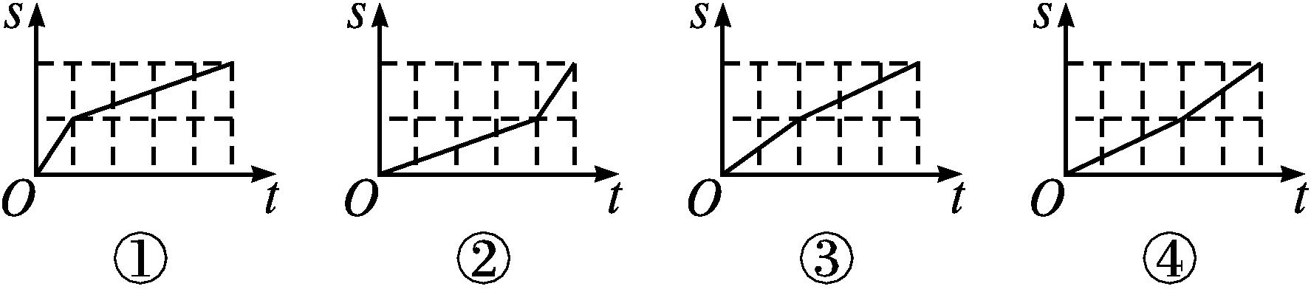
则上述四个函数图象中,表示甲、乙两人运动的函数关系的图象对应正确的是( )
A.甲对应图① B.甲对应图③
C.乙对应图② D.乙对应图④
解析:甲先骑自行车到中点后改为跑步,知前半程的速度大于后半程的速度,则前半程的直线的斜率大于后半程直线的斜率.乙是先跑步,到中点后改为骑自行车,则前半程的直线的斜率小于后半程直线的斜率.因为甲骑自行车比乙骑自行车的速度快,则甲前半程的直线的斜率大于乙后半程直线的斜率,所以甲是①,乙是④.
答案:AD
4.一批商品按期望获得50%的利润定价,结果只销售出70%的商品,为了尽早销售完剩下的商品,商场决定按定价打折出售,这样所获得的全部利润是原来所期望利润的82%,则应打( )
A.六折 B.七折 C.八折 D.九折
解析:设商品的成本价为a,商品打x折,
由题意,得$\left(1\text{.}5a\text{·}\frac{x}{10}\text{-}a\right)$×30%=0.5a×82%-0.5a×70%,解得x=8.即商品应打八折.
答案:C
5.已知直角梯形OABC中,AB∥OC,BC⊥OC,AB=1,OC=BC=2,直线x=t截这个梯形位于此直线左方的图形的面积(图中阴影部分)为y,则函数y=f(t)的大致图象为( )
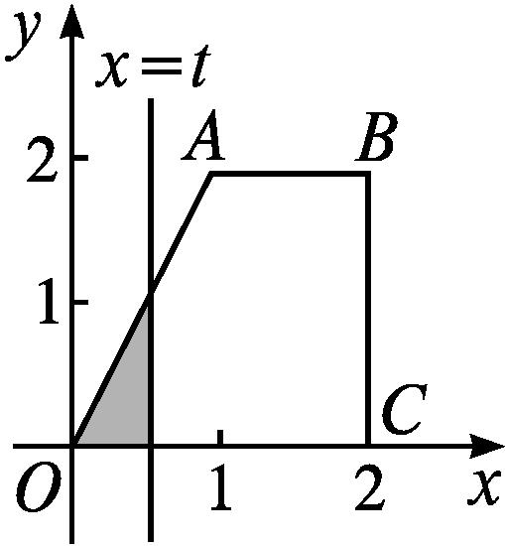
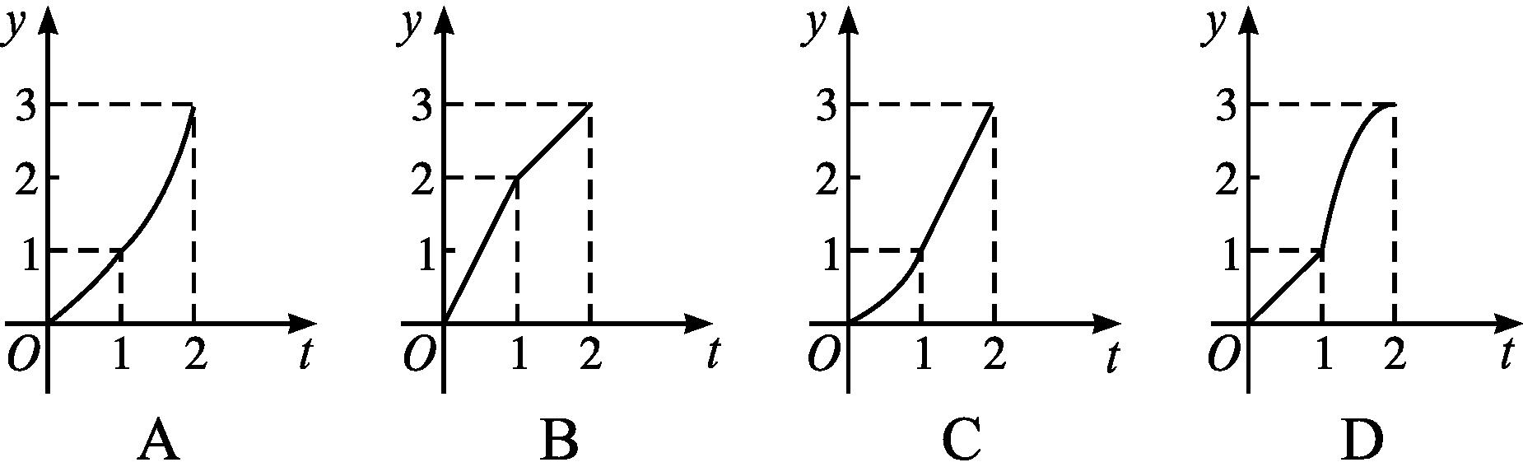
解析:当0≤t≤1时,f(t)=$\frac{1}{2}$t·2t=t²;当1<t≤2时,f(t)=$\frac{1}{2}$×1×2+(t-1)×2=2t-1,故当t∈[0,1]时,函数的图象是抛物线的一部分,当t∈(1,2]时,函数的图象是一条线段,故选C.
答案:C
6.将边长为1 m的正三角形薄片,沿一条平行于底边的直线剪成两块,其中一块是梯形,设S=$\frac{\text{(}\text{梯形的周长}{\text{)}}^{2}}{\text{梯形的面积}}$,则S的最小值是 .
解析:设梯形的上底长是x m,则下底长是1 m,
根据题意,得S(x)=$\frac{4}{\sqrt{3}}·\frac{\text{(}3\text{-}x{\text{)}}^{2}}{1\text{-}x^{2}}$(0<x<1),
令3-x=t,则t∈(2,3),$\frac{1}{t}∈\left(\frac{1}{3}\text{,}\frac{1}{2}\right)$,
则S=$\frac{4}{\sqrt{3}}·\frac{t^{2}}{\text{-}t^{2}+6t\text{-}8}=\frac{4}{\sqrt{3}}·\frac{1}{\text{-}\frac{8}{t^{2}}+\frac{6}{t}\text{-}1}$,
故当$\frac{1}{t}=\frac{3}{8}$,即x=$\frac{1}{3}$时,S有最小值,最小值是$\frac{32\sqrt{3}}{3}$.
答案:$\frac{32\sqrt{3}}{3}$
7.有一种新型的洗衣液,去污效果特别好.已知在装有一定量水的洗衣机中投放k(1≤k≤4,且k∈R)个单位的洗衣液时,它在水中释放的浓度y(单位:克/升)随着时间x(单位:分钟)变化的函数解析式近似为y=kf(x),其中f(x)=$\left\{\begin{matrix}\frac{24}{8\text{-}x}\text{-}1\text{(}0≤x≤4\text{),} \\ 7\text{-}\frac{1}{2}x\text{(}4<x≤14\text{)}\text{.}\end{matrix}\right.$若多次投放,则某一时刻水中的洗衣液浓度为每次投放的洗衣液在相应时刻所释放的浓度之和.根据经验,当水中洗衣液的浓度不低于4克/升时,它才能起到有效去污的作用.
(1)若只投放一次k个单位的洗衣液,第2分钟时水中洗衣液的浓度为3克/升,求k的值;
(2)若只投放一次4个单位的洗衣液,则有效去污时间可达几分钟?
(3)若第一次投放2个单位的洗衣液,10分钟后再投放1个单位的洗衣液,则在第12分钟时洗衣液是否还能起到有效去污的作用?请说明理由.
解:(1)由题意知,k$\left(\frac{24}{8\text{-}2}\text{-}1\right)$=3,解得k=1.
(2)因为k=4,所以y=$\left\{\begin{matrix}\frac{96}{8\text{-}x}\text{-}4\text{,}0≤x≤4\text{,} \\ 28\text{-}2x\text{,}4<x≤14\text{.}\end{matrix}\right.$
当0≤x≤4时,由$\frac{96}{8\text{-}x}$-4≥4,
解得-4≤x<8,所以0≤x≤4;
当4<x≤14时,由28-2x≥4,
解得x≤12,所以4<x≤12.
综上,当y≥4时,0≤x≤12.
故只投放一次4个单位的洗衣液的有效去污时间可达12分钟.
(3)能.理由:在第12分钟时,水中洗衣液的浓度为2×$\left(7\text{-}\frac{1}{2}×12\right)$+1×$\left[\frac{24}{8\text{-(}12\text{-}10\text{)}}\text{-}1\right]$=5(克/升),因为5>4,所以在第12分钟时还能起到有效去污的作用.
8.在经济学中,函数f(x)的边际函数Mf(x)定义为Mf(x)=f(x+1)-f(x).某公司每月最多生产100台报警系统装置,生产x台(x>0)报警系统装置的收益函数为R(x)=3 000x-20x²(单位:元),其成本函数为C(x)=500x+4 000(单位:元).
(1)求生产x台报警系统装置的利润函数P(x)及MP(x);(提示:利润是收益与成本之差)
(2)利润函数P(x)及MP(x)是否具有最大值?最大值是多少?MP(x)取得最大值时的实际意义是什么?
解:(1)由题意,得P(x)=R(x)-C(x)=(3 000x-20x²)-(500x+4 000)=-20x²+2 500x-4 000,其中x∈[1,100],且x∈N*,
MP(x)=P(x+1)-P(x)=-20(x+1)²+2 500(x+1)-4 000-(-20x²+2 500x-4 000)=2 480-40x,其中x∈[1,99],且x∈N*.
(2)由(1)知P(x)=-20x²+2 500x-4 000=-20${\left(x\text{-}\frac{125}{2}\right)}^{2}$+74 125.
由x∈N*,知当x=62或x=63时,P(x)有最大值,P(x)_{max}=74 120.
由(1)知MP(x)=2 480-40x,该函数是减函数,即随着产量的增加,每台报警系统装置与前一台相比较,利润在减小,故当x=1时,MP(x)取得最大值,最大值为2 440.
MP(x)取得最大值时的实际意义是生产第2台报警系统装置与生产第1台的总利润差最大.

